Муниципальное автономное общеобразовательное учреждение Андреевская средняя общеобразовательная школа
Тюменского муниципального района
Тюменская область, Тюменский район, поселок Андреевский

Всероссийский конкурс экологических проектов «Волонтеры могут все» Номинация «Мир своими руками»

Проект на тему:
«Мир своими руками»

Коллективное участие: учащееся
МАОУ Андреевская СОШ
Руководитель проекта: учитель технологии
Мухамадеева Эльвира Робертовна

2021 г.
Оглавление

Паспорт проекта 3
Введение 4
Актуальность проекта 5
Заключение 6
Приложения 7

Паспорт проекта
«Мир своими руками»

Автор- руководитель: Мухамадеева Эльвира Робертовна Тюменская область, Тюменский район, пос Андреевский пер. Лесной, д.13 Индекс 625516 тел. 8-952-345-96-74. Эл. Почта: missM.E@yandex.ru
Авторы рисунков: учащиеся 5 классов МАОУ Андреевская СОШ

Цель проекта: воспитание экологической культуры обучающихся через природоохранную деятельность; исследовать основные угрожающие факторы засорения природы; изучить и применить правила их предотвращения.

Задачи проекта:
- Дать детям знания об окружающей их природе
- Помочь детям осознать необходимость сохранения, охраны и спасения природы для выживания на земле самого человека;
- Расширить общий кругозор детей, способствовать развитию их творческих способностей;
- Развивать воображение, умение реализовывать свои впечатления в художественно -творческой деятельности;
- Проведение конкретных практических мероприятий по сохранению и улучшению окружающей среды своей местности.организация коллективных творческих дел

Целевая аудитория: ученики МАОУ Андреевская СОШ.
Материалы и оборудование: бумага А4, карандаши, ластики, кисти, карандаши, краски.

Этапы проекта:
  - работа педагога с познавательной и художественной литературой;
  - рассматривание иллюстраций;
  - подбор наглядного материала, заданий.

  - оформление выставки рисунков.

География проекта: Российская Федерация.

Введение
Охрана окружающей среды, экологическая норма, сбережение природных богатств для потомков – эти проблемы приобрели в настоящее время актуальность. Но чтобы успешно охранять наши леса и водоёмы, землю и воздух от оскудения, а животный мир от исчезновения, надо знать природу, глубоко понимать её законы и истинную ценность. Мало только любоваться розовым закатом или пейзажем, надо еще «уметь видеть», т.е. получать от общения с природой заряд высоких чувств, благородства и душевной щедрости. А такому общению, несомненно, помогает знание природы. Но одних только знаний тоже недостаточно, чтобы оградить наше природное окружение от разрушительного натиска экологически неграмотных людей. Нужны действия.
Наличие вокруг нас потенциальных опасностей не означает, что несчастье непременно произойдет. Этому предшествуют определенные условия, причины, источники.
Всем вам, конечно, хорошо знаком внешний облик леса – множество деревьев, стоящих друг от друга. Вы видели лес, если не в природе, то, по крайней мере, в книгах и журналах, на экранах кино или телевизора. Многие и сами бывали в лесу, наслаждались его живительной прохладой в жаркий летний день, собирали ягоды, грибы, орехи, слушали пение птиц. Но о жизни леса, о его зеленых обитателях большинство людей имеют довольно слабое представление, а тем более далеко не все знают, что лес в наши дни испытывает на себе сильное отрицательное влияние со стороны человека.
Это влияние не только велико, но и очень разнообразно. Это и сплошные рубки, и массовый туризм, и выпас скота, пожар, а так же загрязнение бытовыми отходами.

Актуальность проекта

Актуальность проекта в том, что в настоящее время экологическое образование и воспитание по-прежнему является актуальным, так как экологическая обстановка на всей планете остаётся критической. Воздействие человека на природу достигло уже той черты, при которой она теряет способность к самовосстановлению. Сумеем ли мы сохранить природу, зависит от каждого из нас. Поэтому на сегодняшний день наиважнейшей задачей общества является экологизация общественного сознания. А для этого нужно прививать экологическую культуру с детства - не бросать фантики на землю, не обижать птиц, зверей, охранять и беречь природу. И от того насколько хорошо был преподнесён урок, зависит экологическая культура взрослого человека. Формирование экологической культуры населения на современном этапе выступает одним из важнейших гарантов сохранения биосферы нашей планеты.
Одна из актуальных проблем загрязнение отходами производства и жизнедеятельности окраин сел. В нашем селе проблема бытового мусора рассматривается в числе основных сельских проблем. Сформировавшийся за долгие годы потребительский менталитет и существующий недостаток мероприятий по воспитанию у населения ответственного отношения к природе является главными причинами сложившейся ситуации.
Для целенаправленного воспитания экологической культуры воспитанников, формирования у них системы эколого-краеведческих знаний и умений, убеждённости в необходимости бережного отношения к природе и
практической деятельности по её охране был реализован проект «Мир своими руками».

Заключение

Деятельность, осуществляемая по проекту, для нас была очень важна. В процессе реализации проекта был накоплен определенный положительный опыт.
В ходе реализации проекта нами были созданы следующие продукты: памятка «Правила поведения в природе», которая может быть использована учениками и учителями в своей практической деятельности, накоплен фото и видеоматериал для истории школы об экологических природоохранных акциях.
За некоторое время реализации проекта мы провели много добрых дел, многому научились. Но сказать, что мы закончили работать над проектом, мы не можем, так как на протяжении всей нашей жизни, каждый день и каждый час, мы сталкиваемся с необходимостью и желанием помогать природе.
Мы пришли к следующему решению, что значимостью подобных форм работы для развития личности ребёнка являются способность к творческому мышлению, умение выявить и спрогнозировать возможное решение проблемы, формирование опыта личного участия в преобразовании среды жизни.
Всему этому учат детей педагоги, неравнодушные и творческие натуры. Они дают детям экологические знания, помогают расти добрыми и ответственными людьми, защитниками природы родного края.
В дальнейшем планируется дополнить содержание природоохранных мероприятий и продолжить работу над проектом.
Проект "Сохраним природу вместе!» открыт для сотрудничества, принять участие в нём могут учащиеся городских образовательных учреждений и все неравнодушные люди.

Приложение 1
Подготовка к выставке

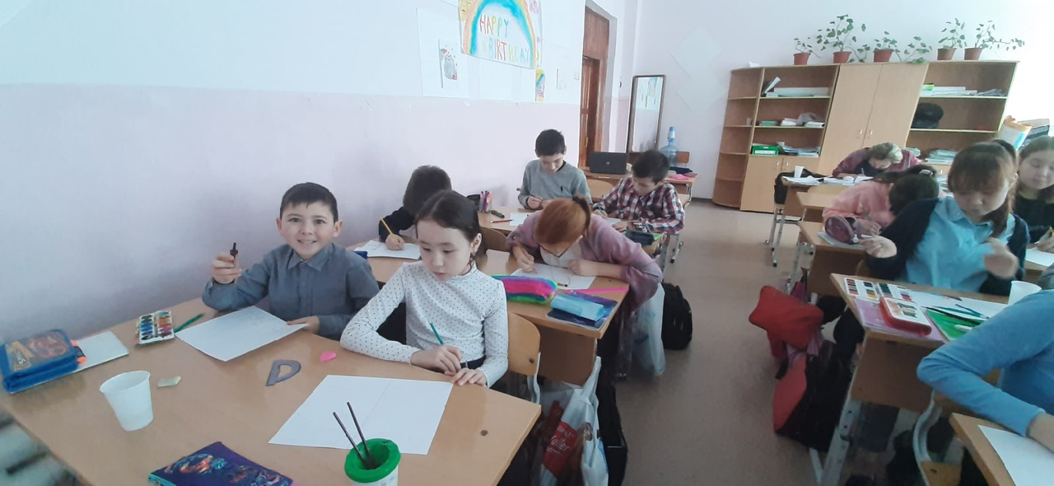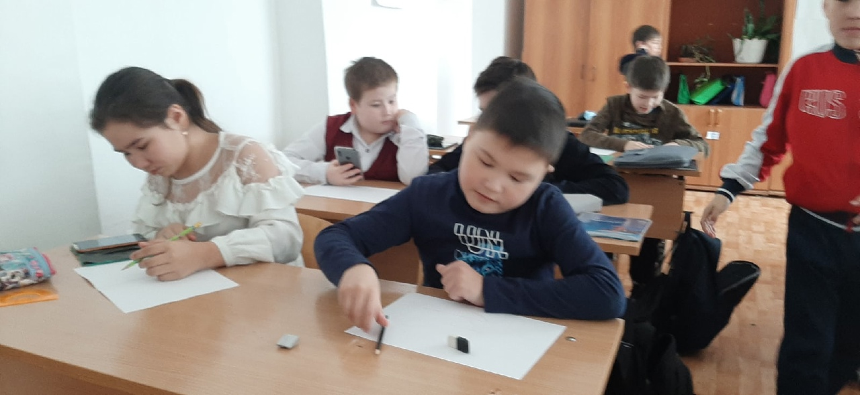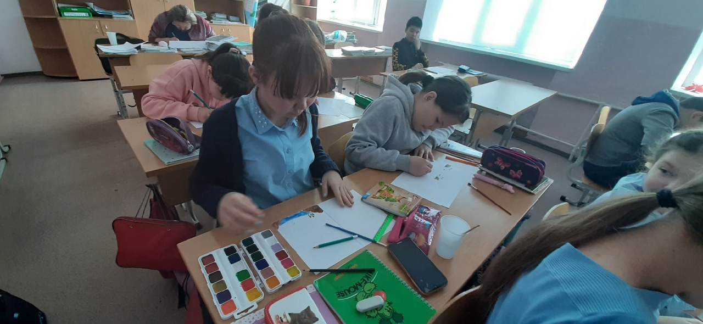

Приложение 2
Выставка рисунков

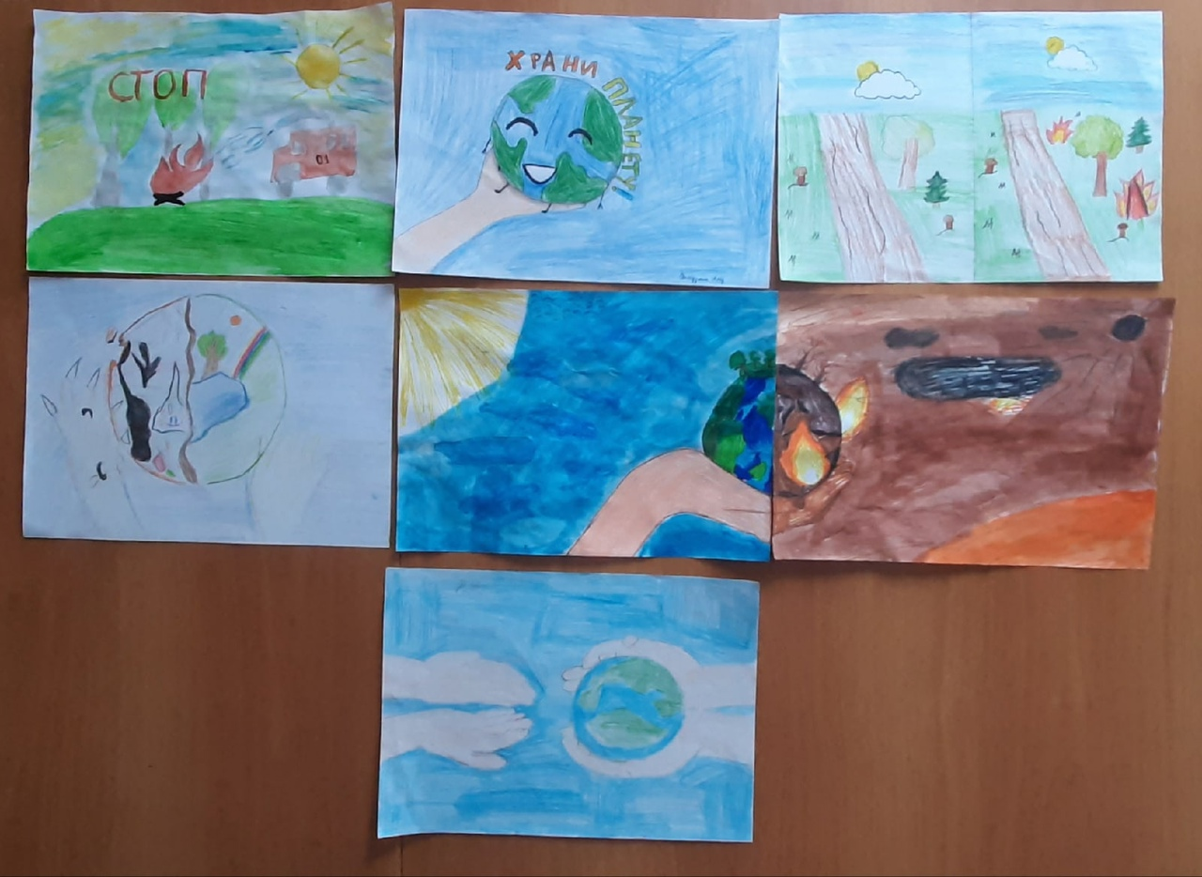

Приложение 3
Выставка рисунков
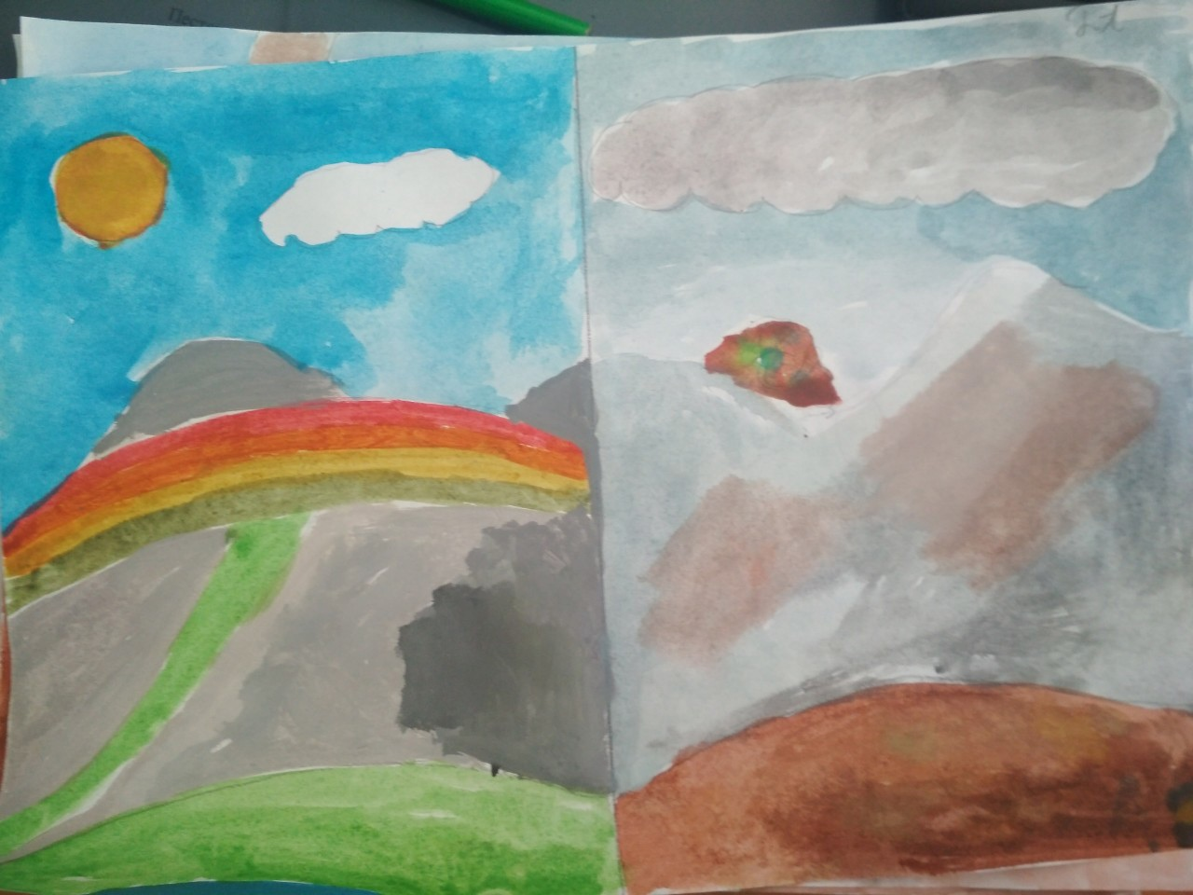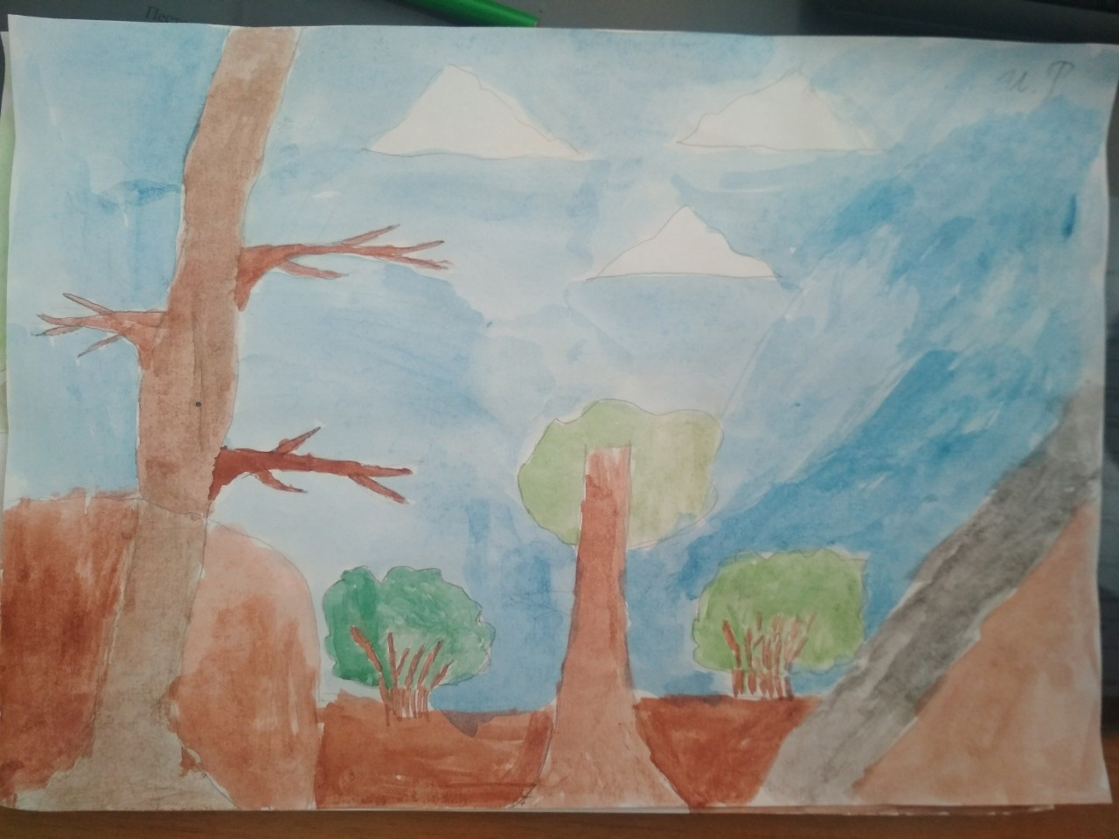

Приложение 4
Выставка рисунков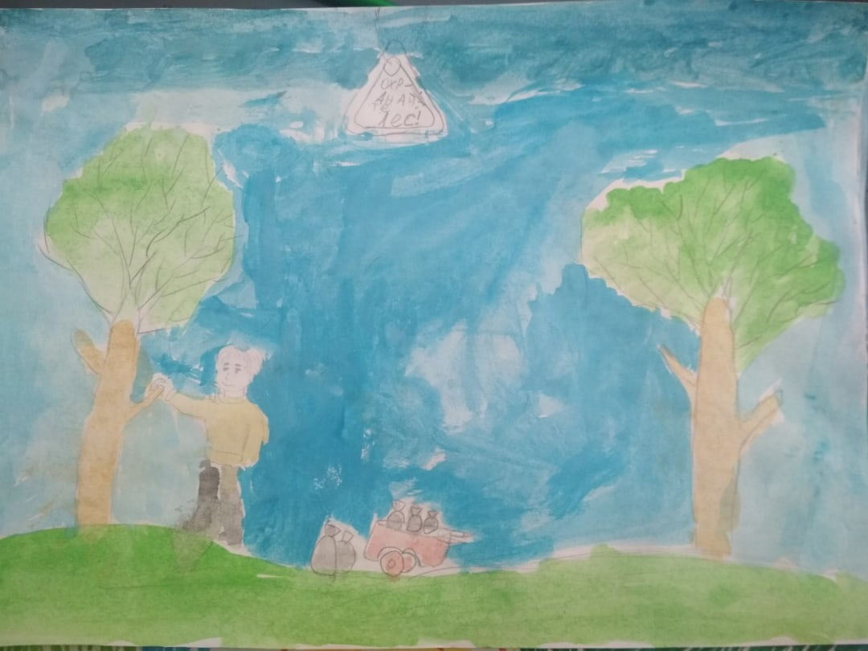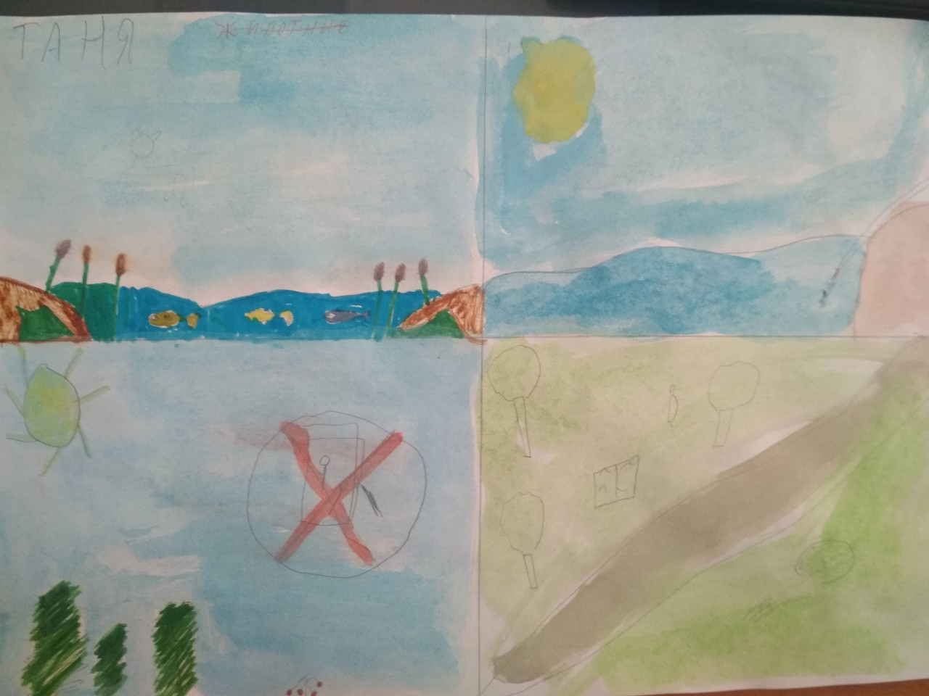

Приложение 5
Выставка рисунков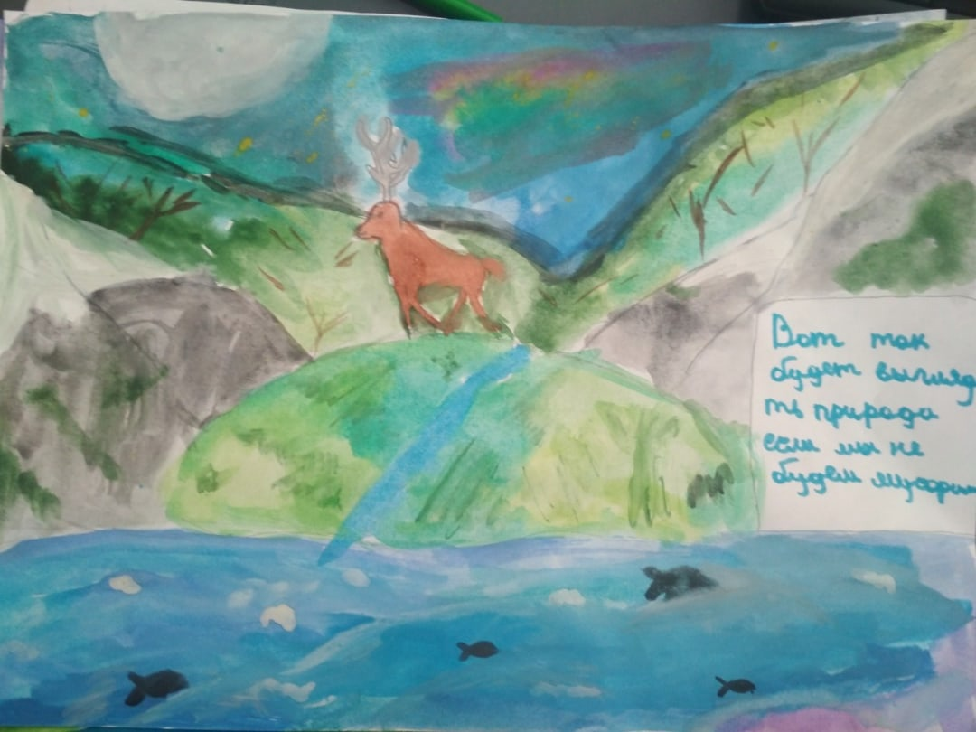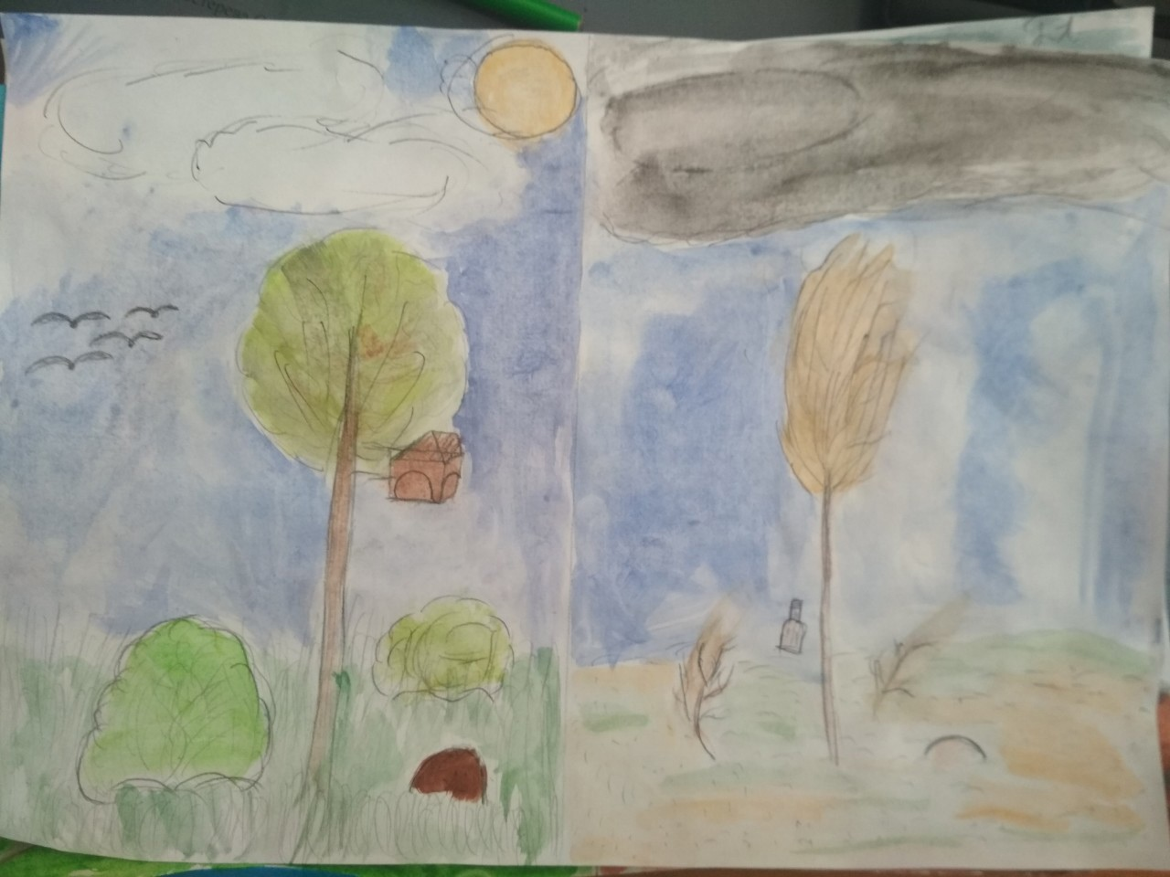

Приложение 6

Ссылка на социальные сети о реализации проекта - https://vk.com/bookmarks?is_from_snackbar=1&type=post&w=wall71135201_8206%2F3887df1aa09ca92237

